**СОДЕРЖАНИЕ**

ВВЕДЕНИЕ 2

1 ОБЩИЕ СВЕДЕНИЯ О ТИРИСТОРАХ 3

1.1 Типы тиристоров 3

1.2 Понятие о динисторах 6

1.3 Вольтамперная характеристика динистора 11

2 РАСЧЕТ ПАРАМЕТРОВ И ПРОЕКТИРОВАНИЕ ТИРИСТОРА НА ОСНОВЕ КРЕМНИЯ: ДИНИСТОРА 20

2.1 Некоторые параметры динистора 20

2.2 Расчет параметров динистора 21

2.3 Выбор полупроводникового материала 23

2.4 Время жизни неосновных носителей заряда 27

2.5 Проектирование структуры 29

2.5.1 р-база (Р2) 30

2.5.2 n-база (N1) 37

2.5.3 р-(Р1) и n-эмиттеры [N2] 39

ВЫВОДЫ 41

СПИСОК ЛИТЕРАТУРЫ 42

# **ВВЕДЕНИЕ**

Широкое применение полупроводниковых приборов в радиоэлектронных устройствах требует разработки инженерных методов проектирования радиоэлектронных схем на этих приборах и систематизации накопленного в разработке аппаратуры опыта.

Тиристоры - полупроводниковые приборы с четырехслойной *р-п-р-п* структурой обладают такими свойствами, как быстродействие, достаточно большие рабочие напряжения и токи, мгновенная готовность к работе, высокий КПД, большой срок службы и др., которые обеспечили им широкое распространение в электронике, электротехнике, автоматике и в ряде других областей техники. По принципу действия полупроводниковые приборы с четырехслойной структурой существенно отличаются от транзисторов и в электрических устройствах действуют как полупроводниковые ключи, которые открываются и закрываются при кратковременной подаче соответствующих сигналов. Эти полупроводниковые приборы обладают замечательным свойством «запоминать» заданное им внешним сигналом электрическое состояние.

Разработанный еще в конце 50-х годов мощный тиристор благодаря своим свойствам длительное время соответствует требованиям технического прогресса. Возможности тиристора как переключающего прибора в то время соответствовали номинальной мощности порядка нескольких сотен ватт, а современные тиристоры имеют мощность переключения порядка мегаватта. По мере совершенствования технологии производства монокристаллического кремния появились специальные, так называемые запираемые тиристоры, фототиристоры и сравнительно недавно разработанные управляемые полем тиристоры или тиристоры со статической индукцией [4].

**1. ОБЩИЕ СВЕДЕНИЯ О ТИРИСТОРАХ**

Тиристор, или кремниевый управляемый выпрямитель, является полупроводниковым прибором, который используется для преобразования электрического тока и напряжения. Тиристор представляет собой четырехслойную структуру с тремя выводами и пропускает ток между анодом и катодом, когда на его управляющий электрод подается сигнал управления. В отсутствие сигнала управления прибор может блокировать высокое напряжение при малом токе утечки. Первый тиристор, изготовленный в конце 50-х годов, в выключенном состоянии блокировал напряжение порядка сотен вольт, а в открытом состоянии проводил ток, равный нескольким амперам. В настоящее время разработаны тиристоры, блокирующие напряжение свыше 6000 В и проводящие ток более 3000 А (пределы тока и напряжения продолжают увеличиваться).

## 

## **1.1 Типы тиристоров**

Существует несколько различных типов тиристоров, некоторые из них разработаны специально для конкретных применений. Большинство из них базируется на четырехслойной тиристорной структуре, но в то же время каждый тип имеет свои специфические особенности.

Базовые тиристоры, обладающие приблизительно равными прямой и обратной блокирующими способностями, подразделяются на два больших класса. Первый класс тиристоров используется в преобразователях для работы при низкой частоте и конструируется таким образом, чтобы обеспечить низкое падение напряжения в открытом состоянии. Однако это приводит к медленному выключению прибора. Второй класс - это тиристоры для инверторов или быстродействующие тиристоры. Они конструируются для работы на высоких частотах и характеризуются быстрым временем выключения. В основном такие тиристоры имеют значительно большие падения напряжения в открытом состоянии, чем класс преобразовательных приборов, описанный выше. В дополнение к базовому тиристору существует несколько специальных приборов, характеристики которых приведены в табл. 1.1 [15].

Таблица 1.1 - Специальные типы тиристоров

|  |  |  |
| --- | --- | --- |
| Тип тиристора | Особенности его  конструкции | Основные, области применения |
| Фототиристор | Светочувствительный управляющий электрод | Постоянный ток высокого напряжения |
| Тиристор-диод | Объединение с встречно-параллельным диодом | Электрическая тяга и инверторы |
| Тиристор с комбинированным выключением | Одновременно принудительная коммутация и выключение по управляющему электроду | Электрическая тяга и инверторы. Электропривод |
| Запираемый тиристор | Выключение по управляющему электроду (принудительная коммутация не требуется) | Электрическая тяга и инверторы. Электропривод |
| Тиристор, проводящий в обратном направлении | p-n-p-n конструкция без обратной блокирующей способности | Высокочастотные инверторы и мощные источники питания |
| Диодный тиристор (динистор) | Управляющий электрод отсутствует, переключение за счет превышения напряжения переключения | Защита тиристоров от перенапряжения |
| Симистор | Комбинация двух встречно-параллельных тиристоров | Управление мощностью переменного тока, нагревом, освещенностью |

У фототиристора отсутствует электрический контакт с управляющим электродом и спроектирован он таким образом, чтобы реагировать только на оптический сигнал. Обычно оптический сигнал очень слабый и, следовательно, прибор должен иметь высокий коэффициент усиления. Основной проблемой при конструировании фототиристора является достижение высокого коэффициента усиления при малой чувствительности к эффекту *dv/di*. В связи с появлением фототиристоров разработчикам оборудования постоянного тока высокого напряжения удается обеспечить высоковольтную изоляцию между тиристором и цепью управления: это требование выполняется при использовании волоконной оптики [16].

Тиристор, проводящий в обратном направлении, обычно объединяет в одном кристалле быстродействующие тиристор и диод. В преобразователях и импульсных схемах время выключения тиристора должно быть очень малым, чтобы обеспечить функционирование прибора на высокой частоте. Диод соединяется с тиристором для того, чтобы проводить обратный ток. К сожалению, наличие индуктивности у провода между диодом и тиристором может вызвать увеличение схемного времени выключения тиристора. За счет объединения диода и тиристора влияние этой индуктивности исключается и реализуется очень быстрое выключение прибора.

Тиристор с комбинированным выключением имеет электрод, который может быть смещен в обратном направлении в процессе выключения для того, чтобы способствовать удалению накопленного заряда из прибора.

В запираемом тиристоре отсутствует один из главных недостатков базового тиристора. Речь идет о том, что прибор может, как включаться, так и выключаться по управляющему электроду. Это достигается благодаря точной регулировке его коэффициентов усиления и применению распределенного управляющего электрода. Основными областями применения запираемого тиристора являются переключатели и преобразователи для электропривода и других промышленных устройств.

Тиристор, проводящий в обратном направлении, не обладает обратной блокирующей способностью, так как его n-база содержит дополнительный и слой, смежный с переходом Л. Это дает возможность использовать более тонкую n-базу, чем у основного тиристора, примерно на половину тоньше при той же самой блокирующей способности. Поскольку база более тонкая, естественно, уменьшаются потери в открытом состоянии и при коммутации, и происходит более быстрое выключение прибора. Отсутствие обратной блокирующей способности является несущественным моментом для многих областей применения, например в преобразователях, где используется встречно-параллельное соединение диода с тиристором [12].

Диодный тиристор не имеет управляющего электрода и переключается в проводящее состояние, когда приложенное прямое напряжение достигает определенного значения. Такие приборы используются для защиты тиристоров и других компонентов цепей от перенапряжения.

Симистор представляет собой соединение двух встречно-параллельных тиристоров с общим управляющим электродов. Включение такого прибора может происходить путем подачи сигнала управления на управляющий электрод, когда приложено либо положительное, либо отрицательное напряжение. Прибор используется для управления мощностью переменного тока, например, при регулировании яркости света. Симисторы охватывают средний уровень мощности, что обусловлено взаимным влиянием друг на друга составляющих тиристоров. Следует отметить, что при больших уровнях мощности устройства из двух дискретных тиристоров оказываются более эффективными, чем симисторы.

## **1.2 Понятие о динисторах**

Тиристором называют полупроводниковый прибор, основу которого составляет четырехслойная структура, способная переключаться из закрытого состояния в открытое и наоборот. Тиристоры предназначены для ключевого управления электрическими сигналами в режиме открыт-закрыт (управляемый диод).

а) б)

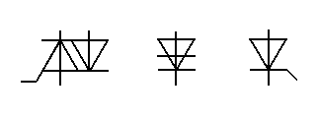

Рисунок 1.1 - Обозначения на схемах: а) динистора б) тринистора.

Простейшим тиристором является динистор – неуправляемый переключающий диод, представляющий собой четырехслойную структуру типа p-n-p-n [8].

Тиристор – это полупроводниковый прибор с тремя или более р-n-переходами, на вольт-амперной характеристике которого есть участок с отрицательным дифференциальным сопротивлением. При работе тиристор может находиться в двух устойчивых состояниях – закрытом и открытом. В закрытом состоянии сопротивление тиристора высокое и он пропускает малый ток. В открытом состоянии сопротивление тиристора мало и через него протекает большой ток. Тиристор, имеющий два вывода, называется диодным тиристором или динистором. Структура динистора представлена на рис. 1.2,а. Динистор имеет три р-n-перехода (,,) и два вывода, называемые катодом (К) и анодом (А). Тиристор можно представить, используя штриховые линии разреза, в виде модели, состоящей из двух транзисторов ( и ) типа n-р-n и р-n-р и соединенных, как показано на рис. 1.2,б. Тогда переходы , являются эмиттерными переходами условных транзисторов, а переход работает в обоих транзисторах как коллекторный переход [7].

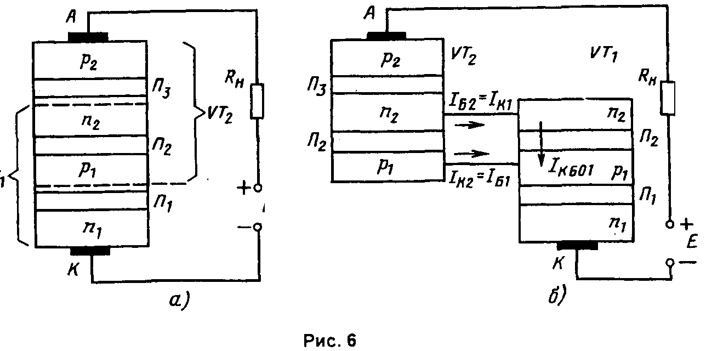

Рисунок 1.2 - Структура динистора.

Двухтранзисторная модель диодного тиристора с условными обозначениями транзисторов и изображена на рис. 1.3. Эта модель позволяет свести рассмотрение тиристора к теории биполярных транзисторов с учетом связи, существующей в этой модели между транзисторами и . Эта связь имеет принципиальное значение и заключается в следующем. Коллекторный ток транзистора является базовым током транзистора (=) и поэтому увеличивает коллекторный ток транзистора , рассматриваемого в схеме включения с ОЭ. В свою очередь, коллекторный ток является базовым током транзистора (=) и увеличивает коллекторный ток этого транзистора . Так как = , то увеличение приведет к росту и т.д. Такой процесс принято называть положительной обратной связью. При выполнении некоторых условий эта связь может привести к недопустимо большому росту тока и разрушению прибора, если не принять меры по ограничению тока. Перейдем к составлению выражений для тока I в цепи тиристора [14].

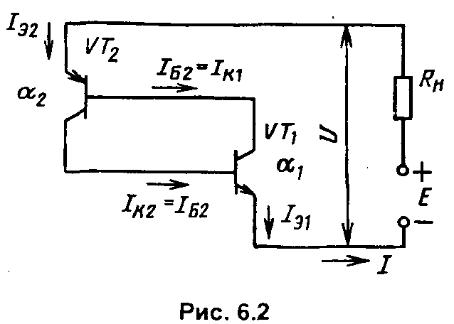

Рисунок 1.3 - Двухтранзисторная модель диодного тиристора.

Полярность источника питания Е, показанная на рис. 1.2 и 1.3, соответствует так называемому прямому включению тиристора. В соответствии с транзисторной моделью тиристора ток в его внешней цепи можно представить как сумму коллекторных токов транзисторов и .:



Если и – интегральные коэффициенты передачи токов эмиттеров транзисторов и , а и их обратные токи, то



(1.1)



Но в неразветвленной цепи == I, следовательно,



(1.2)



где

(1.3)



Полный ток в коллекторном переходе тиристора, как следует из (1.2),

(1.4)



Ранее предполагалось, что в коллекторном переходе нет лавинного умножения носителей. Если значение обратного напряжения на переходе таково, что следует учитывать лавинное умножение, то все слагаемые тока через коллекторный переход следует умножить на коэффициент лавинного умножения М, значение которого будем для упрощения считать одинаковым для дырок и электронов. Таким образом, вместо (1.1) запишем [13]



а вместо (1.4)

(1.5)



Рассмотрим зависимость величин, входящих в (1.5), от напряжения на тиристоре и токов через переходы. Известно, что М очень сильно зависит от напряжения на переходе U по мере приближения его к напряжению лавинного пробоя , но при U0,5 можно считать М = 1. В германиевых транзисторах обратный ток коллекторного перехода является тепловым, его значение определяется концентрацией неосновных носителей в базовой и коллекторной областях. Однако тиристоры являются кремниевыми приборами, и поэтому тепловая составляющая тока оказывается незначительной по сравнению с током генерации в обедненной области перехода (области объемного заряда). Вследствие этого можно считать . При увеличении обратного напряжения на коллекторном переходе ширина перехода возрастает и происходит рост числа генерируемых носителей, а следовательно, тока и тока .



Коэффициенты передачи токов и зависят от токов эмиттеров транзисторов и соответственно и от их коллекторных напряжений. Зависимость от коллекторного напряжения объясняется эффектом модуляции толщины базовой области (эффект Эрли). С ростом этого напряжения коэффициенты и несколько увеличиваются. Однако в тиристоре основное влияние на их работу оказывает зависимость и от эмиттерных токов транзисторов и . При малых токах и соответствующие коэффициенты много меньше единицы (<<1, <<1), но затем при увеличении и могут существенно возрастать. Таким образом, можно учитывать лишь зависимость от тока эмиттера. С учетом сказанного функциональные связи можно представить в виде [13]



(1.6)



При этом в знаменателе вместо и подставлен равный им ток I.



Эта формула, учитывающая связи между транзисторами и модели, отражает наличие положительной обратной связи, о которой говорилось перед представлением формулы (1.5).



## 

## **1.3 Вольтамперная характеристика динистора**

Для удобства изложения на рис. 1.4 сразу приведена характеристика динистора и указаны ее участки. Такую ВАХ называют S-образной. Для нее характерна неоднозначная зависимость тока от напряжения. Одному значению напряжения могут соответствовать два значения тока.

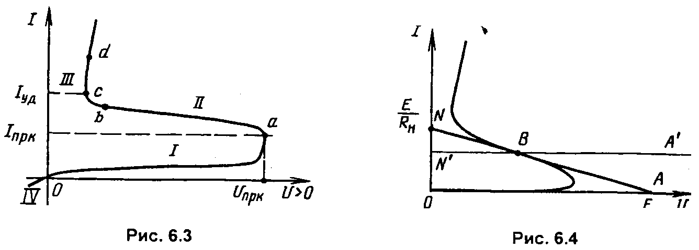

Рисунок 1.4 – Вольтамперная характеристика динистора

Для фиксации тока при измерениях любой точки ВАХ приходится включать во внешнюю цепь резистор (см. рис. 1.2) и подбирать его сопротивление так, чтобы была только одна точка пересечения В нагрузочной прямой и ВАХ (рис. 1.5). Эта точка пересечения и будет определять ток I и напряжение U = Е – I, которое измеряется вольтметром, присоединенным к выводам А и K тиристора [15].



Участок I соответствует положительному напряжению на аноде А. Для снятия этого участка ВАХ внешнее сопротивление может быть равно нулю, так что напряжение на тиристоре равно напряжению источника питания U = Е и изменяется вместе с ним.



Рисунок 1.5 – Нагрузочная прямая с пересечением вольтамперной характеристики динистора

При таком включении переходы и оказываются включенными в прямом направлении, а – в обратном. Такое включение называют прямым включением тиристора. Напряжение анод – катод U есть сумма напряжений на переходах:



(1.7)



Большая часть этого напряжения падает на среднем переходе , включенном в обратном направлении, и потому имеющем большое сопротивление. Прямые напряжения и малые, так что можно приближенно при прямом включении считать U.



Для анализа участка I ВАХ могут быть использованы формулы (1.5) и (1.6), выведенные для рассматриваемого режима работы. Однако следует иметь в виду, что формулой (1.6) можно пользоваться, пока справедливо неравенство (+) < 1. При (+)1 ток по формуле безгранично увеличивается, что лишено физического смысла. В левой части участка I, соответствующего напряжению , которое много меньше напряжения лавинного пробоя перехода, можно считать М1, а обратный ток перехода определяется в кремниевых тиристорах только генерацией пар носителей в самом переходе (). При малом токе в переходе , а, следовательно, и в эмиттерных переходах <<1, <<1 и (+)<<1, поэтому вместо (1.6) при М1 можно по правилам приближенных вычислений записать



(1.8)



Ток в цепи тиристора в этом случае определяется обратным током коллекторного перехода, т.е. генерационным током. С ростом напряжения U, т.е., коллекторный переход расширяется, его объем увеличивается и возрастает ток . Конечно, при этом одновременно возрастают и , но пока (+)<<1, это влияние можно практически не учитывать и считать, что .



Участок I с малыми токами соответствует состоянию тиристора «закрыто». При малых токах закрытого состояния, когда (+) < 1, положительная обратная связь в тиристоре относительно слабая и не вызывает неустойчивости; поэтому существует стационарный режим, характеризуемый формулой (1.8). В правой части участка I, если напряжение больше примерно половины напряжения лавинного пробоя, необходимо учитывать влияние на стационарный ток не только роста и , но и увеличение коэффициента умножения M(+)1 по сравнению с единицей. По мере приближения к напряжению лавинного пробоя (М1) роль положительной обратной связи возрастает и увеличивается скорость роста тока (производная dI/dU). Напряжением переключения называют значение, при котором дифференциальное сопротивление становится равным нулю. На рис. 1.4 это соответствует точке а – точке максимума функции U = f(I). Для нахождения дифференциального сопротивления перепишем (6.6) в более удобном для дифференцирования виде [5]:



(1.9)



После дифференцирования и преобразования получим

(1.10)



Выражения в скобках в числителе являются дифференциальными коэффициентами передачи токов эмиттеров:

(1.11)



(1.12)



Кроме того, из-за сравнительно слабой зависимости обратного (генерационного) тока от напряжения можно пренебречь первым слагаемым в знаменателе. Тогда вместо (6.10) можно.написать



(1.13)



Знаменатель (1.13) хотя и изменяется, но остается конечным, поэтому условием существования тока переключения (а), для которого по определению dU/dI = 0, из (1.13) будет

(1.14)



Строго говоря, надо проверить функцию U = f(I) в точке а на экстремальность. Для максимума должно выполняться дополнительное требование, чтобы <0. Используя для нахождения второй производной (1.13), получаем дополнительное к (1.14) условие



(1.15)



Физический смысл условия (1.15) состоит в следующем. Если ток во внешней цепи, равный току через эмиттерные переходы, увеличивается по какой-то причине (например, из-за увеличения напряжения источника питания или уменьшения сопротивления нагрузки) на , то при выполнении условия M(+)=1 из-за транзисторного эффекта ток коллекторного перехода также возрастет на такую же величину . Так обеспечивается одинаковость нового значения тока в последовательной цепи р-n-переходов структуры при прежнем токе , т.е. при неизменном напряжении на коллекторном переходе , чему соответствует вертикальный участок ВАХ около точки а на рис. 1.4. Дополнительное условие (1.15) математически означает, что в точке переключения, если она является экстремальной, сумма дифференциальных (или малосигнальных) коэффициентов передачи должна возрастать при увеличении тока I. Но тогда из условия (1.14) следует, что значение М при прохождении через точку переключения должно уменьшиться. Физически последнее возможно только при уменьшении обратного напряжения на среднем переходе , а это означает, что ВАХ после точки переключения а должна пойти влево, создавая участок II ВАХ на рис. 1.4. Последнее и наблюдается экспериментально [13].



Участок II. Продолжающийся после переключения рост тока сопровождается дальнейшим увеличением и и их суммы так, что теперь вместо условия (1.14) следует писать неравенство M(+)>1. Это неравенство означает, что приращение тока в коллекторном переходе станет больше приращения токов в эмиттерных переходах и , т.е. приращения тока во внешней цепи тиристора, что приведет к неравенству токов на различных участках последовательной цепи. Однако в действительности равенство быстро восстанавливается. Объясняется это следующим. Дырки, инжектированные из эмиттера (р2-область) проходят через «свою» базовую область и ускоряющим полем коллекторного перехода переносятся в «свою» коллекторную область, заряжая ее положительно. В результате такого нарушения электрической нейтральности областей происходит понижение потенциального барьера среднего перехода . Это можно трактовать как результат нейтрализации приходящими основными носителями противоположного по знаку заряда ионов в приграничных слоях перехода . При этом происходит уменьшение ширины перехода, которое сопровождается снижением тока генерации в переходе .



Понижение потенциального барьера обратно включенного р-n-перехода означает уменьшение напряжения на нем и сопровождается уменьшением коэффициента лавинного умножения, т.е. уменьшением тока через переход. Снижение , ширины перехода, тока и М прекратится, когда ток через средний переход станет равным току через эмиттерные переходы, т.е. когда установится в цепи стационарный ток, одинаковый во всех переходах. Рост тока при понижении напряжения на приборе после точки переключения означает появление отрицательной производной dI/dU, а следовательно, и отрицательного дифференциального сопротивления dU/dI. Однако экспериментальное наблюдение статической характеристики на участке с отрицательным сопротивлением возможно только при выполнении определенного условия, обеспечивающего устойчивую работу прибора, т.е. отсутствие самопроизвольного перехода из одного режима в другой, из одной точки ВАХ в другую [2].



Устойчивость обеспечивается, если сопротивление нагрузки настолько больше модуля отрицательного сопротивления, что нагрузочная прямая, проходящая через точку А на оси напряжений U=E через точку N на оси тока Е/Rн, пересекает участок в одной точке и не пересекает других участков ВАХ, как показано на рис. 1.5. Идеальным является использование генераторов тока (эталонов тока), в которых ток не зависит от напряжения и сопротивления нагрузки. В этом случае вместо нагрузочной прямой AN следует рисовать горизонтальные линии A'N', соответствующие различным устанавливаемым значениям тока с помощью генератора тока. Увеличивая этот ток, проследим весь участок с отрицательным сопротивлением, так как сможем измерить ток и напряжение U на тиристоре в любой точке этого участка.

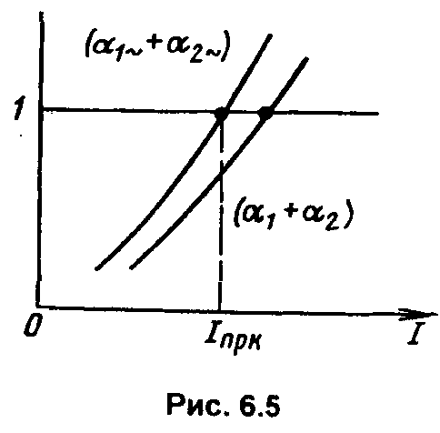

Рисунок 1.7 – Зависимости суммы интегральных коэффициентов передачи от тока I.

На этом участке есть точка b, для которой ширина среднего перехода окажется равной равновесной ширине, соответствующей нулевому напряжению перехода =0. Будем считать, что в этой точке еще сохраняются транзисторные соотношения и можно применять уравнение (1.6). При =0 в переходе нет обратного тока (= 0), а М= 1. Поэтому из (1.6) можно написать условие для точки b 1–(+)=0 или += 1. Таким образом, состояние, когда =0, наступает при равенстве единице суммы интегральных коэффициентов передачи (в отличие от точки переключения а, для которой единице равна сумма дифференциальных коэффициентов передачи). На рис. 1.6 показаны зависимости этих сумм от тока I. Так как по определению в (1.11) и (1.12) дифференциальные коэффициенты больше интегральных, то точке переключения а соответствует ток переключения , меньший, чем ток при =0 в точке b.



Конечной точкой участка II ВАХ с отрицательным дифференциальным сопротивлением является точка с на рис. 1.4, точка минимума зависимости U = f(I), где dU/dI = 0. Ток, соответствующий этому условию, называют током удержания , точку с – точкой удержания, а напряжение на тиристоре – напряжением удержания . Остановимся на физических процессах, приводящих к появлению точки с. После прохождения точки b увеличение тока в цепи тиристора будет по-прежнему снижать высоту потенциального барьера среднего перехода и уменьшать его ширину по сравнению с состоянием равновесия этого перехода. Но теперь это означает появление на этом переходе прямого напряжения. Все три перехода оказываются включенными в прямом направлении, а суммарное напряжение на тиристоре уменьшается, так как напряжение на среднем переходе противоположно по знаку напряжению на эмиттерных переходах и . Точке удержания соответствует наименьшее напряжение на тиристоре: оно меньше суммы напряжений на эмиттерных переходах и . При прямом включении всех переходов составные транзисторы и на рис. 1.3 работают в режиме насыщения. Из коллекторных областей этих транзисторов идет встречная инжекция носителей в их базовые области. Формулы, приводимые ранее, теперь оказываются неприменимыми, и расчет тока в цепи тиристора усложняется и должен проводиться по уравнениям Эберса и Молла [3].



Аналитическая расшифровка условия границы участка II dU/dI=0 через параметры тиристора приводит к сложному выражению. Поэтому часто в первом приближении считают, что точки b и с на ВАХ (см. рис. 1.4) совпадают, т.е. для точки с приближенно выполняется условие (+) = 1.



Участок III характеризует изменение тока в тиристоре после точки удержания с. На этом участке все три перехода имеют прямое включение и тиристор можно рассматривать как три диода, включенные последовательно. ВАХ такой системы (участок III) должен быть более крутой, чем у обычного диода. Участок III с большими токами и малым напряжением соответствует состоянию тиристора «открыто».

Участок IV соответствует обратному включению тиристора (полярность источника питания на рис. 1.2 изменена на обратную). В этом случае все переходы имеют обратное включение и вся цепь эквивалентна последовательному включению трех диодов с обратным напряжением. Очевидно, что участок IV ВАХ будет походить на обратную ветвь ВАХ обычного диода, а при достаточно большом напряжении возможен пробой одного из переходов.

**2. РАСЧТ ПАРАМЕТРОВ И ПРОЕКТИРОВАНИЕ ТИРИСТОРА НА ОСНОВЕ КРЕМНИЯ: ДИНИСТОРА**

## 

## **2.1 Некоторые параметры динистора**

1. Напряжение включения (Uвкл) – это такое напряжение, при котором тиристор переходит в открытое состояние (от 10 до 2500В).;
2. Прямое падение напряжения на открытом тиристоре (Uпp = 0,5÷1В).Ток включения Iвкл;
3. Ток удержания – это анодный ток, при котором тиристор закрывается Іудерж;
4. Время отключения – это время, в течение которого закрывается тиристор Iоткл.;
5. Максмально допустимая скорость наростания прямого напряжения (dU/dt)max;
6. Максмально допустимая скорость наростания прямого тока (dI/dt)max;
7. Время включения tвкл;
8. Время задержки tз;
9. Управляющий ток отпирания – это ток, который необходимо подать, чтобы тиристор открылся без «колена» І у вип;
10. Управляющее напряжение отпирания – это напряжение, которое необходимо подать, чтобы тиристор открылся без «колена» U у вип.
11. Обратный максимальный ток – это ток, обусловленный движением неосновных носителей при приложении напряжения обратной полярности;
12. Максимально допустимый прямой, средний за период ток.

**2.2 Расчет параметров динистора**

Исходные данные:

Iср.= 0,2А

Iимп.= 2 А

Uпр. откр.= 1,5 В

Uобр.= 10 В

I удерж.= 3 мА

Повторяющееся импульсное обратное напряжение (Uoбp.max) - это напряжение, при котором наступает электрический пробой. Для большинства тиристоров Uвкл = Uoбp.max..

Uoбp.max определяется по формуле:

Uoбp.max= k·inf(Uпер,Uпроб) (2.1)

где inf – меньшее из значений Uпер и Uпроб

k = 0,8 для отечественных силовых приборов

Зная Uoбp.max можно определить напряжение переключения при max допустимой температуре структуры транзистора (125оС)

(2.2)



По формуле 2.2 найдем Uпер для прибора, исходные данные которого соответствуют динистору КН102А типа (подача на динистор обратного напряжения выше допустимого Uобр.макс. может вывести его из строя. Для всех динисторов и Uобр.макс. составляет 10 В, при этом ток Iобр.макс. не превышает 0,5 мА).



Чтобы определить толщину подкладки необходимо рассчитать ширину объемного заряда Wn0 при напряжении пробоя:

(2.3)



где ρ – удельное сопротивление, Ом·см.



Здесь ρ - удельное сопротивление, обычно измеряемое в единицах [Ом·см]. Для типичных полупроводников, используемых в производстве, величина удельного сопротивления находится в диапазоне ρ = (1 ÷ 10) Ом·см.

Таблица 2.1 Данные расчёта ширины объемного заряда

|  |  |  |  |  |  |  |  |  |  |  |
| --- | --- | --- | --- | --- | --- | --- | --- | --- | --- | --- |
|  | 5,2 | 7,35 | 9 | 10,4 | 11,63 | 12,74 | 13,76 | 14,71 | 15,6 | 16,4 |
| ρ | 1 | 2 | 3 | 4 | 5 | 6 | 7 | 8 | 9 | 10 |

Кремний, электронного типа проводимости, легированный фосфором имеет удельное сопротивлением ρ = 4,5 Ом·см.

*I*=*f*(Eпр) (2.7)

Ток включения у всех динисторов серии составляет 5 мА.

Мы можем убедится что тиристор имеет S образную ВАХ:

Расчет ВАХ проводится по формуле:

UA= U1-U2+U3 (2.8)

Прямые напряжения и малые, так что можно приближенно при прямом включении считать U.

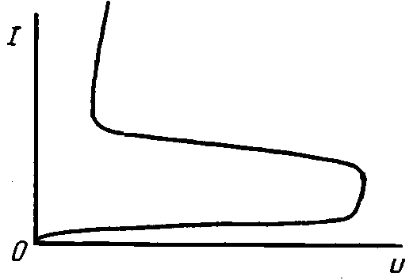

Рисунок 2.1 – Вольтамперная характеристика динистора

## 

## **2.3 Выбор полупроводникового материала**

Отправной точкой в процессе разработки тиристоров является выбор исходного материала, а именно самого полупроводника. В качестве материала, использующегося в настоящее время для создания мощных тиристоров, служит кремний или, более конкретно, очищенный зонной плавкой и легированный фосфором кремний n-типа. В некоторых случаях применяется также эпитаксиальный кремний, который будет рассматриваться позднее. Однако стоит изучить причины, приведшие к такому выбору материала, и выяснить, является ли это подходящей альтернативой.

Существуют три типа полупроводниковых материалов, которые используются для производства мощных тиристоров: германий, кремний и арсенид галлия. Полупроводник должен удовлетворять следующим основным требованиям:

1. Время жизни неосновных носителей должно быть большим для обеспечения незначительного напряжения тиристора в открытом состоянии.
2. Необходимо обеспечить достаточную глубину залегания диффузионных переходов, чтобы они могли выдерживать высокое блокирующее напряжение.

Поскольку мощный тиристор имеет большие размеры, полупроводниковый материал должен обладать равномерным распределением донорной примеси и совершенной кристаллической структурой.

Для достижения высоких значений блокирующего напряжения необходимо обеспечить низкую концентрацию примеси.

Для уменьшения напряжения в открытом состоянии прибора требуется высокая подвижность носителей заряда.

Материал должен выдерживать высокую температуру и иметь большую теплопроводность [4].

Полупроводником с большой подвижностью носителей является германий, его применение ограничено из-за высокой собственной концентрации носителей и малой ширины запрещенной зоны. Малая ширина запрещенной зоны приводит к большой утечке тока при повышении температуры, а собственная концентрация носителей ограничивает напряжение лавинного пробоя. Низкая температура плавления не позволяет получить переходы с большой глубиной диффузионного слоя. В германии легко формируется сплавной р-n-переход, что используется для диодов, но неприемлемо для тиристоров.

Кремний - это полупроводник с высокой температурой плавления, низкой собственной концентрацией носителей, умеренно широкой запрещенной зоной и высоким временем жизни носителей заряда. Подвижность носителей в кремнии уступает по абсолютному значению, как германию, так и арсениду галлия, что приводит к большему падению напряжения во включенном состоянии. Как бы то ни было, это адекватно компенсируется большим временем жизни неосновных носителей и хорошими термическими свойствами материала. Кроме перечисленных преимуществ кремния существует современная промышленная технология его изготовления и возможность введения фосфора методом нейтронной трансмутации [3].

Процесс легирования кремния с помощью нейтронной трансмутации ограничивается кремнием n-типа, так как в этом случае образуется только примесь фосфора. Однако это обстоятельство не создает никаких дополнительных проблем, поскольку большинство тиристоров большой мощности производится из кремния n-типа. Из такого материала легче образовать глубокий диффузионный слой р-типа, используя быстродиффундирующие примеси, например галлий или алюминий. Заметим также, что время жизни неосновных носителей заряда в кремнии n-типа больше, чем в кремнии р-типа.

Исходя из вышеизложенного в качестве материала для тиристоров больше всего подходит кремний. Изготовители получают кремний методом зонной плавки с ориентациями (111) и (100). Ориентация (100) неприменима, когда используются сплавные контакты с эвтектическим силумином, поскольку в приборах большой мощности может происходить неравномерное проникновение Аl с этих контактов в кремний.

Следует выбрать тип легирующей примеси и толщину материала. Применительно к кремнию в качестве основного параметра предпочтительно выбирают сопротивление, а не уровень концентрации примеси, так как сопротивление может быть легко измерено.

Удельное сопротивление р, Ом·см, определяется как коэффициент пропорциональности между током и напряженностью электрического поля в материале из выражения:

E = pJ (2.9)

Для полупроводника сопротивление зависит от концентрации и подвижности как электронов, так и дырок. Поэтому:

Р= (2.10)



Из уравнения (2.9) видно, что сопротивление обратно пропорционально концентрации носителей. Однако концентрации носителей и примеси не одинаковы, так как при заданной температуре не все доноры и акцепторы примеси могут быть ионизированы. Зависимость удельного сопротивления от концентрации примеси, вычисленная для кремния, легированного фосфором [7], приведена на рис. 3.1.

Прямое и обратное напряжения пробоя зависят от напряжения лавинного пробоя и суммарных коэффициентов передачи двух составных транзисторов α*прп* и α*рпр*. Напряжение лавинного пробоя определяется в основном концентрацией доноров в n-базе и, следовательно, ее удельным сопротивлением. Коэффициенты передачи транзисторов α*прп* и α*рпр* в значительной степени определяются эффективной толщиной базы транзистора. Поэтому толщина кремния и концентрация донорной примеси в n-базе определяют напряжение пробоя транзистора.

Cледует отметить, что в основном для мощных тиристоров используется слой кремния толщиной от 300 до 1000 мкм с удельным сопротивлением 50-300 Ом·см.

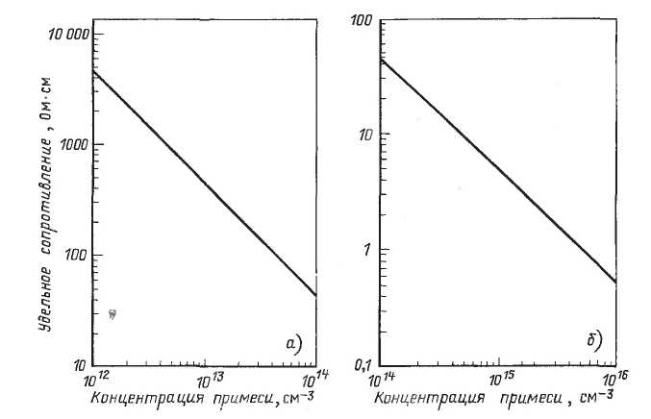

Рисунок 2.2 - Зависимость удельного сопротивления при 300 К от концентрации примеси для кремния n-типа: ;

a) NB= 10l21014 см-3;



б) NB=10141016 см-3



Время жизни неосновных носителей заряда в кремнии влияет на такие важные характеристики прибора, как его утечки, напряжение в открытом состоянии и время выключения, этот параметр также необходимо учитывать при изготовлении тиристора.

## 

## **2.4 Время жизни неосновных носителей заряда**

Если в полупроводнике имеется избыток носителей, обусловленных, например, инжекцией или тепловой генерацией, то предполагается, что при тепловом равновесии инжекция или генерация носителей уравновешивается процессами рекомбинации. [2]

Рекомбинация электронов и дырок может происходить через переходы зона - зона, а также глубокие примесные уровни или ловушки. Такая рекомбинация характеризуется временем жизни неосновных носителей заряда, которое в первом приближении определяется отношением избытка плотности заряда неосновных носителей к скорости рекомбинации G. Например, для дырок в кремнии n-типа время жизни неосновных носителей заряда

τp = p/G,

где р - средняя плотность инжектированных дырок. Время жизни неосновных носителей заряда для ловушек плотностью Nt с одним уровнем энергии Et в запрещенной зоне кремния [11].

(2.11)

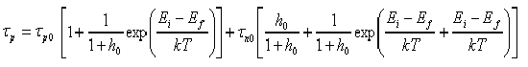

В этом выражении Ef- уровень Ферми; Ei = (Ес- Ev)/2 - собственный уровень; h0 = n/n0, где n - средняя плотность инжектированных электронов; n - равновесная плотность электронов. Собственные времена жизни соответственно дырок и электронов.

(2.12)



(2.13)



Здесь σр, σn - сечения захвата дырок и электронов уровнями ловушек; *v*s-тепловая скорость носителей; Nt - плотность ловушек. Для низкого и высокого уровней инжекции уравнение (2.3) существенно упрощается.

При условии низкого уровня инжекции в выключенном состоянии или на заключительной стадии этапа восстановления при выключении h0«1 и выражение для времени жизни принимает вид:

(2.14)



где b0 = σр/σn - отношение сечений захвата уровней ловушек. Следует отметить, что время жизни при низком уровне инжекции в значительной степени зависит от характеристик определяющего уровня ловушки (b0, Nt, и Еf,).

При высоком уровне инжекции h0»1 и выражение для времени жизни принимает вид:

(2.15)



Ранее это время уже встречалось в тексте как амбиполярное время жизни τ0 при высоких уровнях инжекции. Оно является критичным при определении напряжения на тиристоре в открытом состоянии.

Кроме того, важное значение имеет время жизни и в области пространственного заряда τsc, поскольку оно характеризует генерацию носителей в слое пространственного заряда р-n-перехода и влияет на значение тока утечки в тиристоре. Время жизни в пространственном заряде [11]

(2.16)



Основной задачей при конструировании тиристора является выбор соответствующего значения времени жизни для вычисления характеристик прибора. В случае быстродействующих тиристоров требуется малое время выключения. Поэтому и время жизни в приборе обычно регулируется путем введения известных примесей или электронным облучением. Уровень ловушки, определяющий время жизни, хорошо известен, и время жизни можно точно вычислить, используя вышеприведенные аналитические выражения. [9]

## 

## **2.5 Проектирование структуры**

Типичная р-n-р-n-структура мощного тиристора, изображенная на рис. 3.2, изготавливается обычно путем диффузии. В исходный кремний n-типа проводится диффузия акцепторных примесей, в результате которой образуется симметричная р-n-р-структура, а затем с одной стороны кремниевой пластины проводится диффузия n-типа для формирования катодного эмиттера.

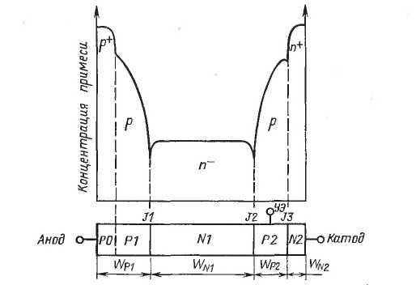

Рисунок 2.3 - Структура мощного р-n-р-n-тиристора: УЭ - управляющий электрод

Очевидно, что описанная процедура изготовления тиристора очень проста и экономична, поскольку включает в себя только два диффузионных процесса. Однако в некоторых случаях необходимо несколько видоизменять эту процедуру для того, чтобы создать асимметричные р-n-р-структуры, требующиеся для специальных типов тиристоров, например асимметричных и запираемых.

### 

### **2.5.1 р-база (Р2)**

Для обеспечения высокого напряжения пробоя силовых тиристоров свыше 1000 В необходимо слои Р1 и Р2, которые формируют обратный и прямой блокирующие переходы J1 и J2 соответственно, создавать путем диффузии. Их ширина WP1 = WP2 +WN2 изменяется в интервале от 30 до 140 мкм.

Существуют три легирующие акцепторные примеси, которые обычно используются для создания этих слоев: галлий, алюминий и бор. Бор применяется при локальной диффузии акцепторов, например, для создания охранных колец в пленарных структурах. К сожалению, бор является медленно диффундирующей примесью по сравнению с галлием и алюминием. Он также создает нарушения в кристаллической решетке кремния, в результате которых могут возникнуть большие тепловые токи утечки.

С другой стороны, как галлий, так и алюминий являются быстродиффундирующими элементами и не вносят структурных нарушений в кристаллическую решетку кремния, но в отличие от бора они не могут использоваться для создания рисунка по фотошаблону с применением двуокиси кремния в качестве маскирующего средства.

Распределение легирующих примесей в слоях, полученных диффузией, может быть описано следующими уравнениями. Если источник легирующей примеси является неограниченным, то распределение характеризуется функцией ошибок:

N(x,t) = N0erfc()-NB, (2.17)



а если источник диффузии является ограниченным, то оно описывается функцией Гаусса

N(x,t) = N0exp()-NB (2.18)



Здесь N(x, t) - концентрация примеси в некоторой точке х для времени диффузии t; No - поверхностная концентрация примеси; D - коэффициент диффузии; Nв - концентрация примеси в исходном материале.

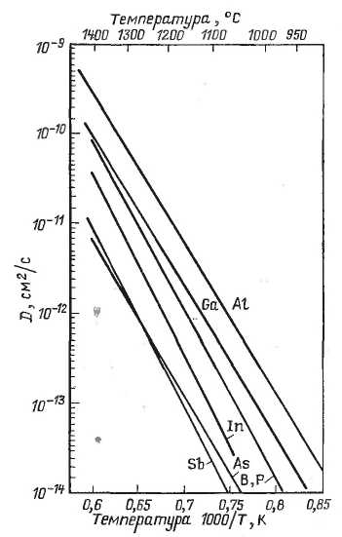

Рисунок 2.4 - Коэффициенты диффузии для часто встречающихся примесей в кремнии.

Значения коэффициентов диффузии примесей, используемых в производстве высоковольтных силовых тиристоров, приведены на рис. 2.4. С их учетом рассчитываются распределения примесей при диффузионных процессах. Применяются также и компьютерные методы расчета. На рис. 2.5 показаны функция Гаусса и функция ошибок. [10]

Одним из наиболее критичных параметров при проектировании тиристора является поперечное сопротивление р-базы. Оно влияет как на ток управления, так и на стойкость тиристора к эффекту *dv/dt*.

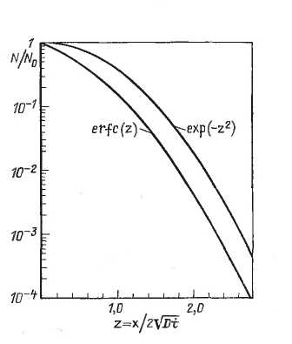

Рисунок 2.5 - Дополнительная функция ошибок и функция Гаусса

Поперечное сопротивление р-базы усредненное удельное сопротивление р-базы ширина р-базы :

(2.19)



Усредненное удельное сопротивление р-базы лучше всего рассчитывать, используя численное интегрирование удельного сопротивления между переходами J3 и J2. Как альтернативу можно использовать кривые Ирвина [6], которые дают приближенное значение поперечного сопротивления.

Концентрация легирующей примеси в р-базе и ширина р-базы определяют эффективность инжекции n-эмиттера. Поскольку высокий коэффициент инжекции иметь предпочтительнее, для того, чтобы добиться минимального напряжения в тиристоре в открытом состоянии, любые поиски оптимального решения заключаются в обеспечении минимума концентрации легирующей примеси в р-базе.

Ограничение накладывается также на ширину р-базы, от значения которой зависит напряжение пробоя тиристора. В закрытом состоянии слой пространственного заряда распространяется на обе стороны перехода J2. Если при расширении слой пространственного заряда в слое Р2 достигает эмиттерного перехода J3, то происходит преждевременный пробой. [8]

На практике переход J3 имеет катодные эмиттерные шунты, ограничивающие значение коэффициента передачи апрп транзистора в схеме с общей базой. В этом случае толщина слоя пространственного заряда в р-базе, при котором происходит пробой, приблизительно равна самой ширине р-базы.

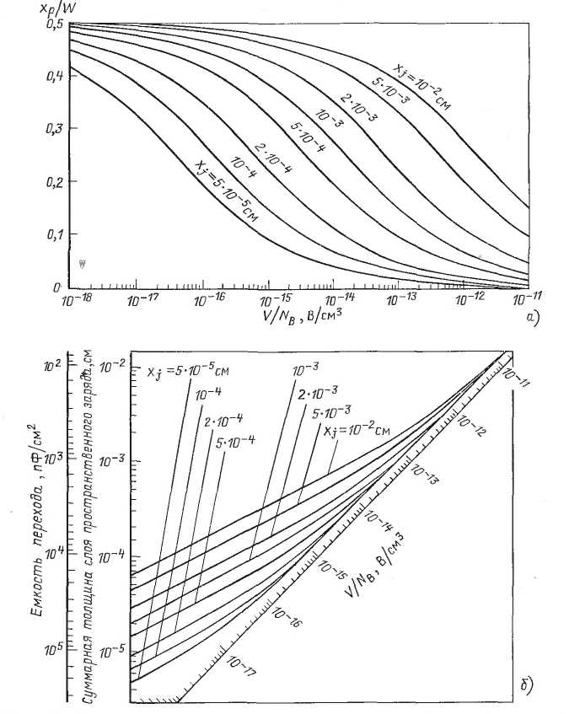

Рисунок 3.6 - Зависимости отношения ширины р-слоя объемного заряда к общей ширине области объемного заряда от общего напряжения, отнесенного к концентрации примеси в n-базе (а) и суммарной ширины области объемного заряда и емкости от V/NB (б). Кривые показаны для различной глубины хj гауссовско-го диффузионного перехода при 300 К для NB/N0 в промежутке от 3·108 до 3·104

Для диффузионного перехода ширина слоя пространственного заряда может быть рассчитана из численного решения одномерного уравнения Пуассона для диффузионного распределения примеси:

(2.20)



где V - потенциал; р(х) - концентрация заряда в слое пространственного заряда; εs, - диэлектрическая проницаемость кремния.

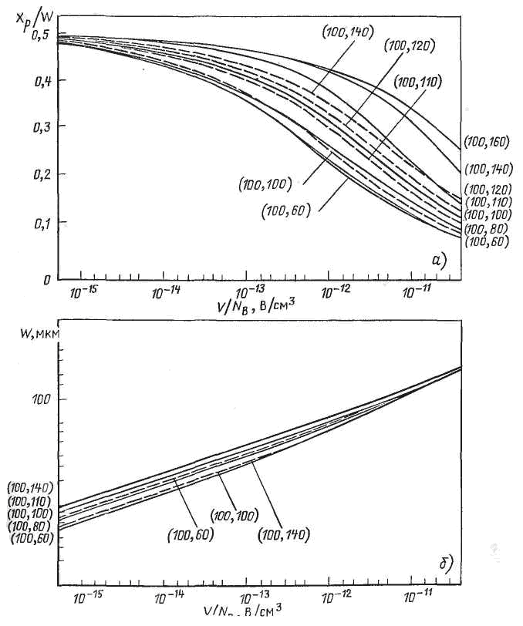

Рисунок 2.7 - Отношение толщины слоя объемного заряда на р-стороне для двойного диффузионного перехода к суммарной ширине слоя объемного заряда (а) и суммарная ширина области пространственного заряда как функция отношения напряжения к NB (б) для хв=100 мкм и различных комбинаций (xj1 xj2). Кривые показаны для N01 = 1020·см-3, NB = 6·1013 см-3, N02 = 2·1012·см-3, и N02 = 1012·см-3.

Примеры характеристик слоя пространственного заряда для р-n-перехода, полученного в результате диффузии одной примеси, даны в [1], а для диффузии двух примесей с концентрационными профилями, описываемыми функцией ошибок,- в [5]. Результаты этих публикаций воспроизведены на рис. 2.6 и 2.7. Для типичных силовых тиристоров, изготовленных по диффузионной технологии, слой пространственного заряда в р-базе может составлять 10-20% общей ширины слоя пространственного заряда, а использование двойной диффузии галлия и алюминия, как описано в [3], является одним из способов ограничения распространения пространственного заряда в р-базе ,(рис. 2.8).

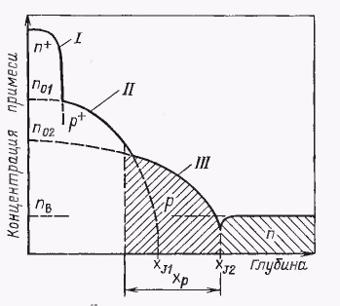

Рисунок 2.8 - р-база, изготовленная методом двойной диффузии: хр - протяженность заряда в р-базе в прямом блокирующем режиме; I - фосфор, диффузионный эмиттер; II - высокая концентрация, мелкая диффузия; III -низкая концентрация, глубокая диффузия.

В результате такой двойной диффузии получается диффузионный профиль алюминия с низкой концентрацией и большой глубиной, что позволяет снизить электрическое поле перехода и, следовательно, повысить напряжение пробоя, тогда как более мелкий концентрационный профиль галлия препятствует распространению слоя пространственного заряда к переходу J3.

В настоящее время невозможно сформулировать точное уравнение распределения примеси в р-базе. С учетом факторов, рассмотренных выше, а именно: поперечного сопротивления р-базы, ограниченных возможностей выбора диффузанта и ширины смыкания р-базы, тем не менее, существует большое количество возможных вариантов.

Ширина р-базы должна быть как можно меньше, чтобы оптимизировать, например, время включения, скорость распространения включенного состояния и напряжение в открытом состоянии.

### **2.5.2 n-база (N1)**

Выбор правильного соотношения между удельным сопротивлением и толщиной n-базы для тиристора основывается на требуемых напряжениях пробоя его прямого и обратного переходов. Главное ограничение максимальных размеров толщины базы задается исходя из напряжения прибора в открытом состоянии, которое пропорционально корню квадратному из толщины n-базы.

С целью обеспечения низких потерь в тиристоре толщина n-базы поддерживается минимально необходимой, для того чтобы получить вполне определенное напряжение пробоя.

Если воспользоваться уравнением для аппроксимации коэффициента переноса и считать коэффициент инжекции перехода J1 равным единице, то максимальное обратное напряжение тиристора:

(2.21)



Это выражение можно упростить, если принять, что WNl-xn«Lp, тогда

(2.22)

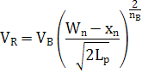

Диффузионная длина носителей заряда Lp=-√Dpτp, где τр время жизни неосновных носителей заряда при условиях низкого уровня инжекции. Однако чтобы получить решение, необходимо знать точную зависимость между удельным сопротивлением n-базы и напряжением лавинного пробоя Vв диффузионного перехода. [11]

Зависимости напряжения пробоя от удельного сопротивления n-базы показаны на рис. 2.9. К сожалению, хотя значение удельного сопротивления с некоторой точностью может быть определено по графику на рис. 2.9, на практике имеем дело с теми допусками, с которыми контролируется удельное сопротивление при производстве кремния. Это накладывает ограничения на проектирование тиристора, которое должно ориентироваться на наихудшую ситуацию, когда удельное сопротивление находится в нижнем конце допуска.

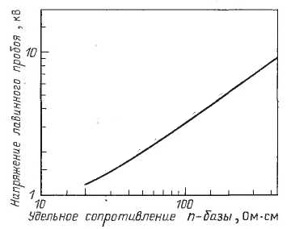

Рисунок 2.9 - Зависимости напряжения пробоя глубоких диффузионных р-n-переходов в радиационно-легированном кремнии от удельного сопротивления n-базы.

Следует подчеркнуть, что данная методика проектирования основывается на определении значения напряжения обратного пробоя без учета влияния поверхности перехода и условия возникновения прямого пробоя. На практике обычно учитывается, что будет достигнута лишь часть значения напряжения объемного пробоя, которая определяется по методике, используемой отдельно для каждого конкретного контура поверхности.

Для тиристора, имеющего шунты в катодном эмиттере, можно с достаточной точностью предположить, что прямое и обратное напряжения пробоя у него приблизительно равны.

При проектировании тиристора необходимо учитывать ток утечки, так как при высокой температуре необходимо ограничить прямой и обратный токи с целью уменьшить выделение тепла и гарантировать стабильность работы прибора. Ток утечки трудно предсказать с необходимой точностью, поскольку этот параметр в значительной степени определяется локальными неоднородностями в кремнии.

### 

### **2.5.3 р-(Р1) и n-эмиттеры [N2]**

В открытом состоянии тиристора эмиттерные области характеризуются коэффициентами инжекции эмиттеров двух составных транзисторов и плотностью избыточных носителей в базовых областях. Оба эмиттера обычно являются диффузионными слоями: для катода легирующей примесью служит фосфор, а для анода - галлий, алюминий или бор; р-эмиттер используется также для блокирования обратного напряжения тиристора; р-база и р-эмиттер формируются обычно в процессе одной диффузионной операции.

При высоком уровне инжекции коэффициенты в обоих случаях должны быть достаточно большими, для того чтобы обеспечить максимальный избыточный заряд и, следовательно, минимальное сопротивление базовых областей тиристора в открытом состоянии. Это реализуется при больших диффузионных длинах и малой величине отношений NNl/NPl и NP2/NN2. С хорошим приближением концентрации основных носителей и равновесных условиях принимаются равными средним уровням легирующей примеси в соответствующих областях тиристора. Для высокой эффективности эмиттера концентрация легирующей примеси в эмиттерном слое должна быть высокой, а в базе - низкой. [11]

Если, например, предполагается, что коэффициент инжекции должен быть равен 0,99, то задаются следующими условиями расчета:

(NNl,/NPl) < 0,01 (LPl,/WNl) и (NP2,/NN2) < 0,01 (LPl,/WP2)

Однако для р-эмиттера диффузия часто проводится при низких концентрациях легирующей примеси. В этом случае получается мелкий концентрационный профиль, требуемый для р-базы, и обеспечивается высокое напряжение пробоя. Естественно, что при такой диффузии не удовлетворяются вышеупомянутые условия. Проблема может быть решена за счет создания вблизи поверхности слоя Р0 с высокой концентрацией примеси.

Несмотря на то что при высоком уровне инжекции требуется большой коэффициент инжекции для достижения минимального напряжения тиристора в открытом состоянии, при низком уровне инжекции коэффициент передачи тока, а следовательно, и коэффициент инжекции должны быть небольшими для того, чтобы обеспечить низкий ток утечки и высокое напряжение пробоя. Это условие выполняется при использовании эмиттерных шунтов.

# **ВЫВОДЫ**

В данной курсовой работе:

- был обоснован выбор кремния;

- расчитанно время жизни не основных носителей зарядов;

- спроектирована структура тиристора на основе динистора кремния.

# **СПИСОК ЛИТЕРАТУРЫ**

1. Ніконова З.А., Небеснюк О.Ю. Твердотіла електроніка. Конспект лекцій для студентів напрямку «Електроніка» ЗДІА/ Запоріжжя: Видавництво ЗДІА, 2002. – 99с.
2. Твердотіла електроніка. Навчальний посібник до курсового проекту для студентів ЗДІА спеціальності «Фізична та біомедична електроніка» денної та заочної форм навчання /Укл: З.А. Ніконова, О.Ю. Небеснюк,, М.О. Літвіненко, Г.А. Слюсаревська. Запоріжжя, 2005. – 40с.
3. Батушев В. А. Электронные приборы. – М. , “Высшая школа” 1980. – 383 с.
4. Тугов Н.М., Глебов Б.А., Чарыков Н.А. Полупроводниковые приборы. – М.: Энергоатомиздат, 1990. – 576 с.
5. Пасынков В. В., Чиркин Л. К., Шинков А. Д. Полупроводниковые приборы. – М.: Высшая школа, 1981. – 431 с.
6. Пасынков В. В., Чиркин Л. К. Полупроводниковые приборы. М.: Высшая школа, 1987г. 379 c.
7. Аваев Н.А., Наумов Ю.Е., Фролкин В.Т. Основы микроэлектроники. – М.: Радио и связь, 1991г. – 288 с.
8. Ефимов И.Е., Козырь И.Я., Горбунов Ю.И. Микроэлектроника. Физические и технологические основы, надежность. – М.: Высшая школа, 1986.– 464 с.
9. Ефимов И.Е., Горбунов Ю.И., Козырь И.Я. Микроэлектроника. Проектирование, виды микросхем, функциональная электроника. – М.: Высшая школа, 1987. – 416 с.
10. Ефимов И.Е., Козырь И.Я. Основы микроэлектроники. – 2-е изд., перераб. и доп. – М.: Высшая школа, 1983. – 384 с.
11. Степаненко И.П. Основы микроэлектроники. – М.: Сов. радио, 1980. – 424 с.
12. Полупроводниковые приборы: транзисторы. Справочник. Под ред. Н. Н. Горюнова – М.: Энергоатомиздат, 1985г. – 904 с.
13. Ю П. Основы физики полупроводников /П. Ю, М. Кардона. Пер. с англ. И.И. Решиной. Под ред. Б.П. Захарчени. 3-е изд. М.: Физматлит, 2002. 560 с.
14. Федотов Я. А. Основы физики полупроводниковых приборов. М., “Советское радио”, 1970. – 392 с.
15. Тейлор П. Расчет и проектирвание тиристоров: Пер с англ. – М.: Энергоатомиздат, 1990. 208с.
16. Гершунский Б.С. Основы электроники и микроэлектроники: Учебник. – 4-е изд., К.: Вища школа,1983 г . –384 с.